Obec Urbanice pořádá zájezd
do Východočeského divadla v Pardubicích
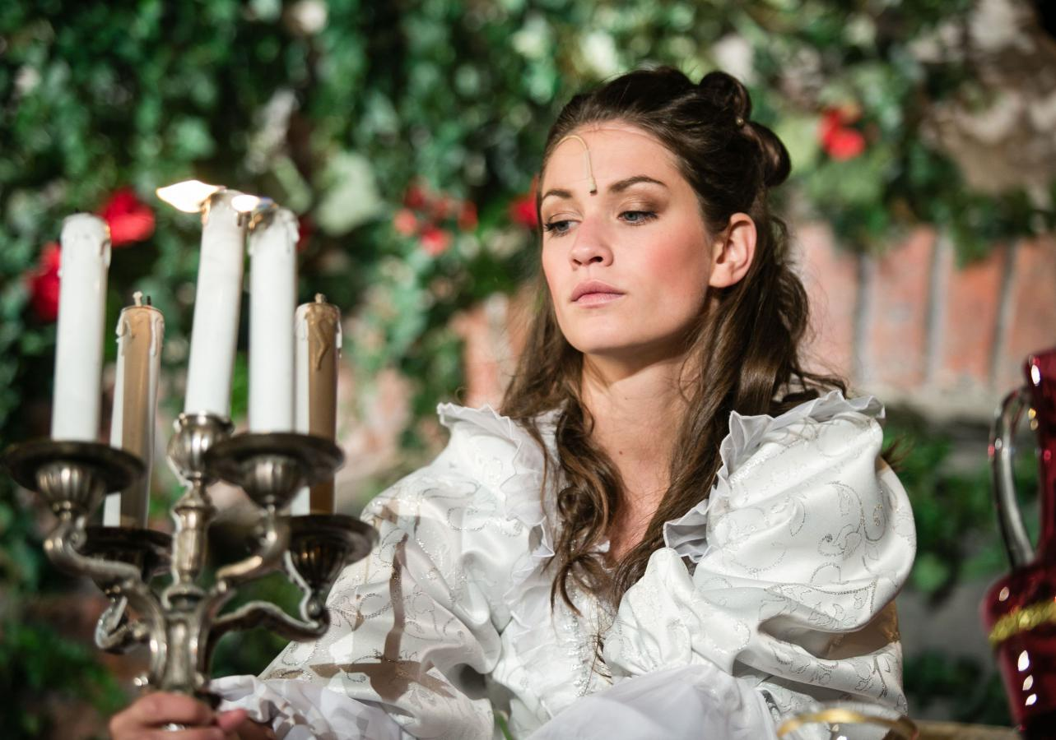

František Hrubín / KRÁSKA A ZVÍŘE
Tajemný pohádkový příběh o dobru, zlu a zázraku lásky s hudbou a písněmi úspěšného zpěváka a skladatele Michala Hrůzy. Režie Petr Novotný.

V sobotu 23. května 2020 od 21:30 hodin
Na scéně VČD na Vyhlídce hradu Kunětická hora

Odjezd: Urbanice (U Váhy) ve 20:00 hodin
Cena: 450 Kč
Závazné přihlášky do 9.2.2020 u pí. Růžové na tel. čísle 725 504 789. Platba při převzetí vstupenek.

